

слова: В. Харитонова; музыка: Д. Тухманова

День Победы, как он был от нас далёк,
Как в костре потухшем таял уголёк.
Были вёрсты, обгорелые, в пыли,
Этот день мы приближали, как могли.

Припев:
Этот День Победы
Порохом пропах,
Это праздник
С сединою на висках.
Это радость
Со слезами на глазах.
День Победы!
День Победы!
День Победы!

Дни и ночи у мартеновских печей
Не смыкала наша Родина очей.
Дни и ночи битву трудную вели -
Этот день мы приближали, как могли.

Припев:

Здравствуй, мама, возвратились мы не все...
Босиком бы пробежаться по росе.
Пол Европы, прошагали, пол Земли,
Этот день мы приближали, как могли.

Припев:

МБОУ Реченская ООШ
Алексеевского района

Буклет памяти


«Этих дней
не смолкнет слава!»

г. Новокузнецк
Великая Отечественная война 1941-1945 годов навсегда останется одним из самых главных драматических событий ХХ века. Чем дальше уходит время, тем все более ценными становятся для потомков ее страницы. Мир простился с уходящим тысячелетием. Но мы еще долго будем перебирать в памяти события минувших столетий, даты, имена...

Война... Как много жизней она унесла с собой, как много русских солдат погибло в те годы, а ведь многим из них было только по семнадцать. Но они, не думая о себе, бросались с гранатами и взрывчаткой под танки и вражеские эшелоны, закрывали собой поток огня.

Создана впечатляющая летопись Великой Отечественной войны в прозе, поэзии, музыки, кинофильмах, живописных полотнах, памятниках.
А сколько было создано песен о войне! Порой только песня, с ее жизненным текстом и музыкой спасала, поддерживала, придавала боевой дух и просто сплачивала...

Вспомним, как все начиналось:
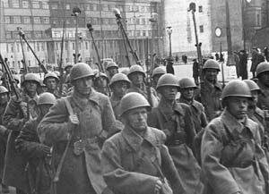

Всем известна песня В. Лебедева-Кумача «Священная война», которая впервые была исполнена на Белорусском вокзале перед бойцами, уходившими на фронт.
История создания песни очень интересна. Однажды утром, в здании Дома Красной Армии, во время завтрака к композитору А.В. Александрову подошел политработник с газетой «Известие» в руках:
- Александр Васильевич, тут для вас есть замечательное стихотворение Лебедева- Кумача. Может, напишете песню?
Александров взял газету, прочитал стихи и, забыв обо всем, уехал домой сочинять песню. К вечеру она была готова. Ночью вызвали артистов Ансамбля красноармейской песни, и тут же, в репетиционной комнате, написав ноты на доске, выучили ее.
Музыка с ее призывными настроением, с интонациями клича, зова, была настолько созвучна стихам, правде каждой строфы, и несла в себе такую могучую силу и искренность переживания, что певцы и музыканты, порой, от спазм, сжимавших горло, не могли петь и играть.
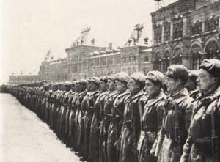

Утром следующего дня, едва успев родиться, «Священная война» начала выполнять свой солдатский долг.
На Белорусском вокзале, в людской тесноте и продымленной духоте, среди суеты и нескладности последних прощаний, ее голос звучал подобно набату, клятве, присяге.
Все, кто в ту минуту находился там, заслышав первые звуки, поднялись как один и, словно в строю, торжественно и сурово прослушали песню до конца, а когда она кончилась, на какое- то мгновение замерли, завороженные звуками, а затем раздались оглушительные аплодисменты, горячая просьба повторить…
С того памятного дня и началась ее большая жизнь.

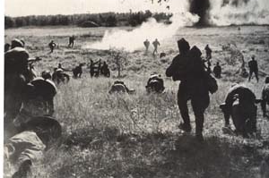

Наверное, ни одна военная песня не осталась неуслышанной. Наиболее популярные из них сохранились до сих пор, и все также напоминают о том нелегком для русского народа времени. Вспомнить хотя бы песни: « 22 июня в четыре часа», «Солдаты идут»; «Летят перелетные птицы»; «Эх, дороги»; «Ой, туманы мои»; «В путь», «Мы люди большого полета»; «Вернулся я на Родину»; «Где же вы теперь, друзья – однополчане?» «Родной Севастополь»; «Прощайте, скалистые горы»; «Давай закурим, товарищ, по одной»; «Журавли».

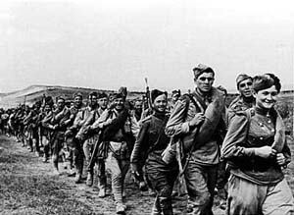

Многие молодые ребята уходили на фронт, так и не познав радость любви, многие расставались с любимыми в спешке. И там, где гремело оружие, виднелось зарево пожаров, где не было места для нежности и ласки, бойцы помнили о тех, кто ждет их домой. Порой, только вера в победу, надежда на скорое возвращение и встречу с любимыми поддерживали и спасали в трудные минуты.
Естественно, тема любви не могла не быть затронутой в песенном творчестве.
Вспоминаются песни: «В землянке»; «Огонек»; «Моя любимая»; «Когда песню поешь»; «Ничего не говорила»; «Темная ночь»; « Жди меня».

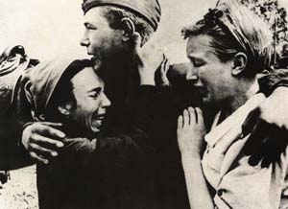

Вот, что рассказывал писатель К. Симонов о создании стихотворения «Жди меня»: «Я считал, что эти стихи - мое личное дело, касающееся только меня и ее».
В самом начале войны на Западном фронте – это было больше года тому назад, я написал стихотворение «Жди меня».
Дело в том, что я очень не люблю писать письма и за время войны не написал ни одного письма. Но иногда, когда бывало тяжело и одиноко (а на войне это, надо сказать, случается довольно часто), я иногда в машине, иногда в блиндаже писал стихи, которые, в сущности, были не чем иным, как неотправленными письмами к женщине, которая была очень далеко от меня и которую, как это тоже часто бывает на войне, мне иногда казалось, я никогда больше не увижу.
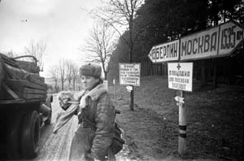

Одна из самых популярных песен военных лет, «Темная ночь», была написана Никитой Богословским и Владимиром Агатовым для фильма «Два бойца» весной 1942 года.
Фильм рассказывал о фронтовой дружбе двух солдат, роли которых исполняли Борис Андреев и Марк Бернес. Идея «оживить» эпизод в землянке лирической песней возникла спонтанно. Мелодия была написана композитором буквально за один вечер. Но не было текста. В это время в Ташкент, где снимался фильм, приехал с фронта поэт Владимир Агатов.
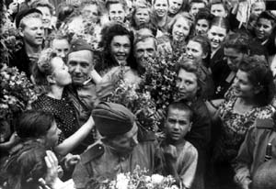
Прослушав мелодию, он тут же набросал слова. В таком виде, без всяких изменений песня и вошла в фильм. По свидетельству Константина Симонова весной 1943 года «Темная ночь» «была на устах буквально у каждого фронтовика», потому что «вместила в себя мысли и чувства миллионов людей».

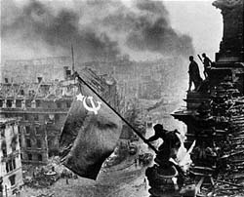

Война шла пять лет, и каждый год рождал все новые и новые песни. Они воспитывали ненависть к врагу, воспевали Родину, мужество, отвагу, боевую дружбу – все то, что помогало преодолеть военные трудности, которым не было числа...

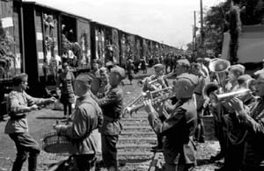

И вот она долгожданная победа.
Победа со слезами на глазах!

